«Юный турист»

Туристические походы являются любимым видом отдыха детей, они имеют огромное воспитательное значение.
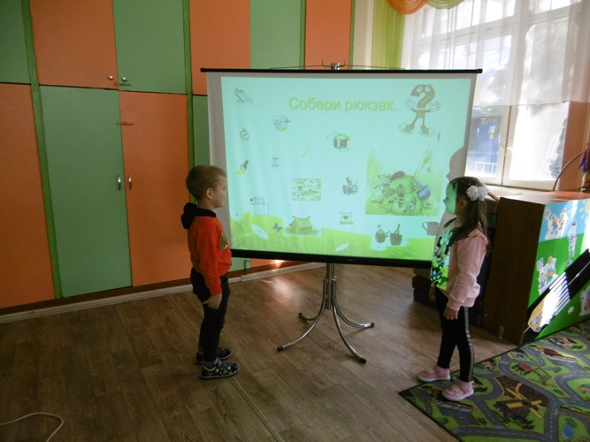

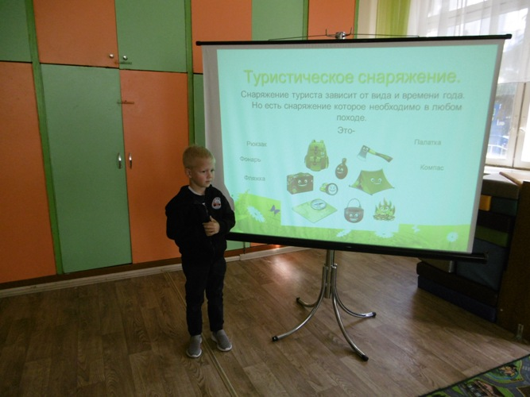

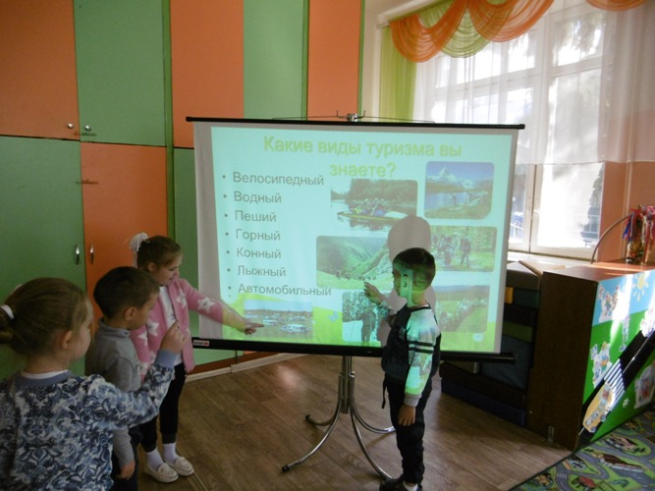
В туристических походах дети не только закаляют здоровье и овладевают туристическими навыками, но развивают в себе смекалку и находчивость, инициативу и самостоятельность. Яркие впечатления, физические нагрузки, связанные с постоянным движением на свежем воздухе оказывают благоприятное влияние на детей.
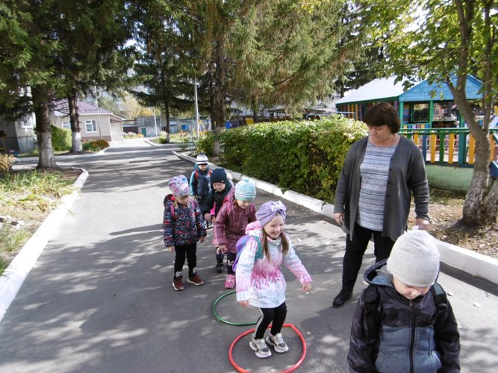

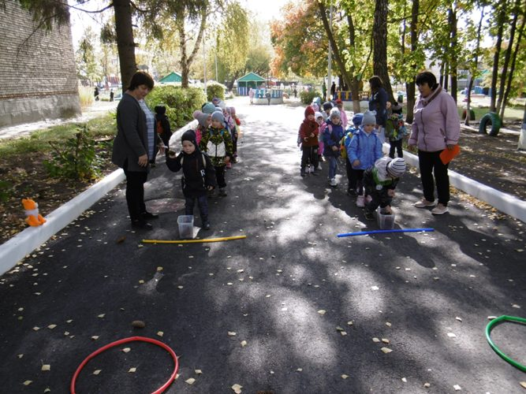
27 сентября ежегодно отмечается Всемирный день туриста и в этот день дети средних групп впервые отправились в пеший поход по территории детского сада. Как у настоящих туристов у детей была маршрутная карта и рюкзаки.
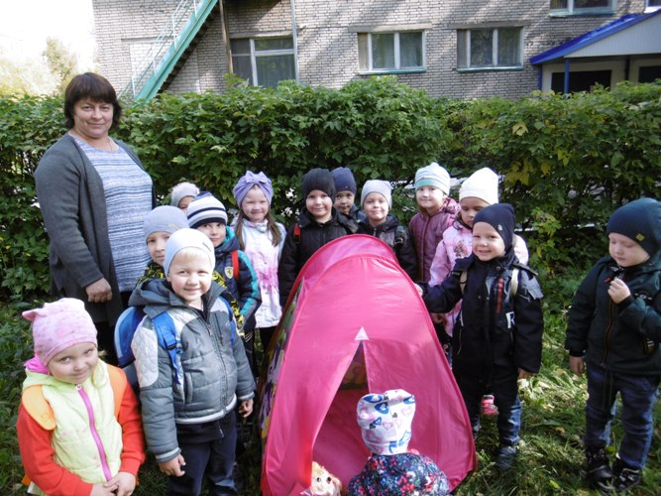

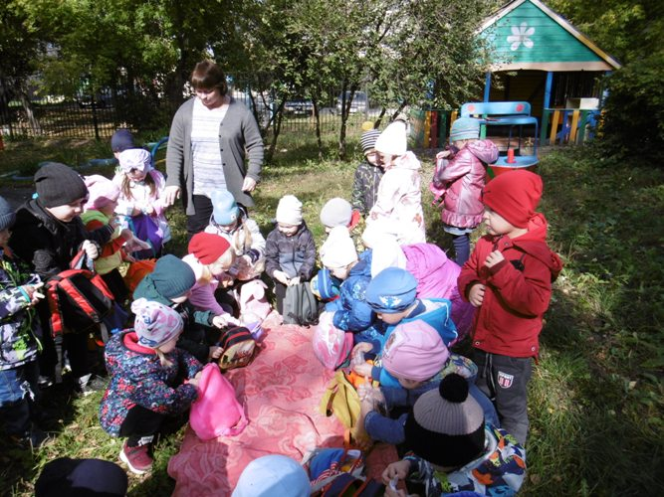
Под весёлую песню « Вместе весело шагать» дети преодолевали препятствия, чтобы попасть на поляну, на которой устроили привал и смогли отдохнуть и поиграть, зарядиться энергией. В дороге детей встречали лесные звери. В гостях у белочки отгадывали загадки, с Мишкой проверяли свой глазомер, с Зайчиком узнавали грибы и ягоды, Пчёлка знакомила с насекомыми. В конце пути дети поиграли в подвижную игру « У медведя во бору», поставили палатку и устроили пикник.
